Билеты
для студентов группы ТЭСз-18,
допущенных к экзаменам на 19.06.20
(время на выполнение – до 14-00 20.06)

Ф.И.О.
студента
Бянкин И.В. | Вопросы к билету:  1.Динамика свободной материальной точки (координатный и естественный способ). Основные задачи динамики  2.Работа элементарная. Работа силы на конечном пути. Работа силы тяжести.
Бянкин И.В. | Задача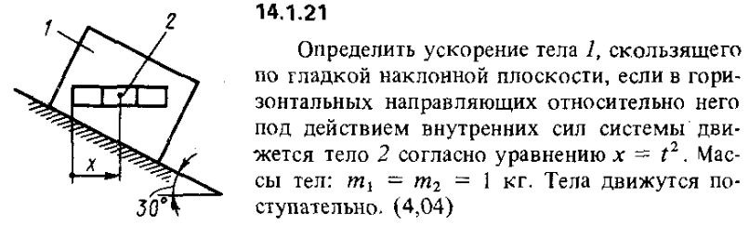

Ф.И.О.
студента
Васильев Д.Е. | Вопросы к билету:  1.Теорема об изменении кол-ва движения материальной точки, импульс силы.  2. Кинетическая энергия материальной точки и твердого тела. Теорема об изменении кинетической энергии
Васильев Д.Е. | Задача  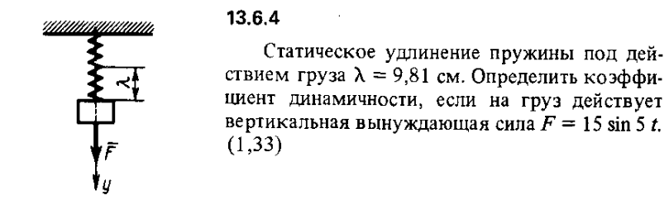

Ф.И.О.
студента
Днепровский Д.С. | Вопросы к билету:  1.Свободные колебания материальной точки.  2. Принцип возможных перемещений.
Днепровский Д.С. | Задача  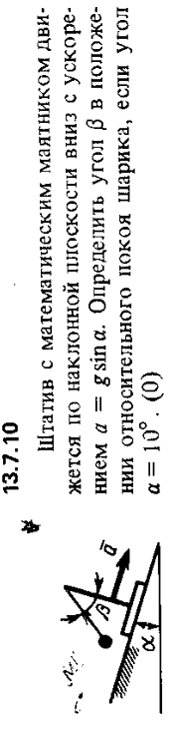

Ф.И.О.
студента
Забродин А.А. | Вопросы к билету:  1. Момент инерции твердого тела. Радиус инерции.  2. Теорема об изменении количества движения материальной точки
Забродин А.А. | Задача  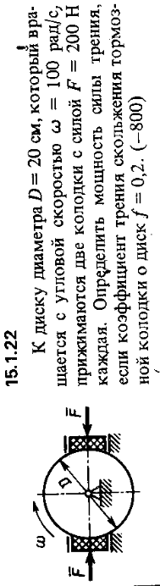

Ф.И.О.
студента
Колобов Д.Н. | Вопросы к билету:  1. Общее уравнение динамики.  2. Виды колебательных движений материальной точки.
Колобов Д.Н. | Задача  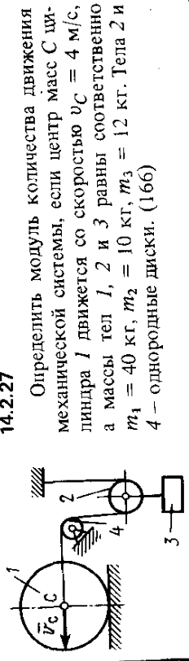

Ф.И.О.
студента
Кувшинов А.Д. | Вопросы к билету:  1. Дифференциальное уравнение движения свободной материальной точки в декартовых координатах.  2. Работа силы упругости.
Кувшинов А.Д. | Задача  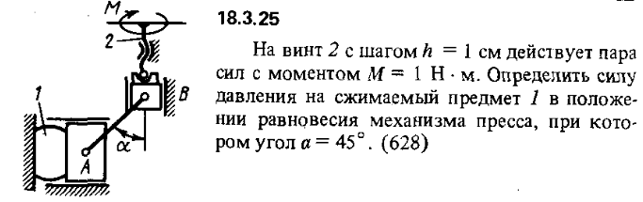

Ф.И.О.
студента
Латухин К.М. | Вопросы к билету:  1. Движение материальной точки под действием силы постоянной по модулю и направлению.  2. Момент инерции полого цилиндра.
Латухин К.М. | Задача  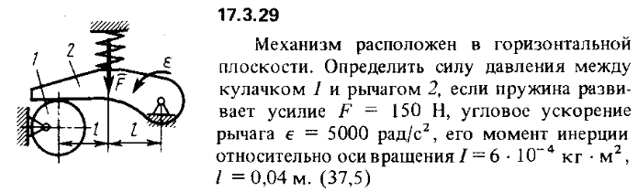

Ф.И.О.
студента
Номоконов В.В. | Вопросы к билету:  1. Работа механической силы. Элементарная работа силы.  2. Теорема об изменении количества движения материальной точки.
Номоконов В.В. | Задача  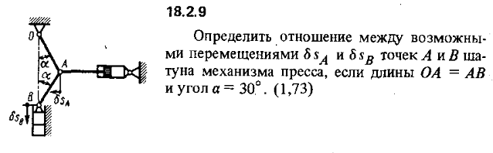

Ф.И.О.
студента
Перов Р.В. | Вопросы к билету:  1. Принцип возможных перемещений.  2. Момент инерции полого цилиндра
Перов Р.В. | Задача  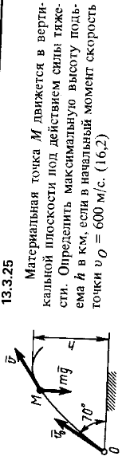

Ф.И.О.
студента
Писаренко М.Р. | Вопросы к билету:  1. Потенциальная энергия.  2. Теорема о моментах инерции тела относительно параллельных осей. (Теорема Штейнера).
Писаренко М.Р. | Задача  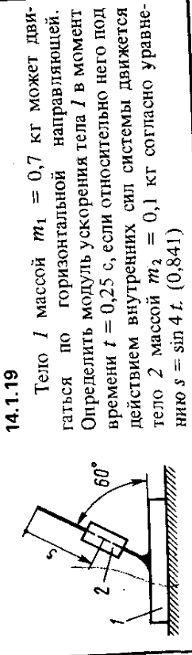

Ф.И.О.
студента
Пушкарев С.В. | Вопросы к билету:  1. Динамика несвободной материальной точки. Виды связей.  2. Общее уравнение динамики.
Пушкарев С.В. | Задача  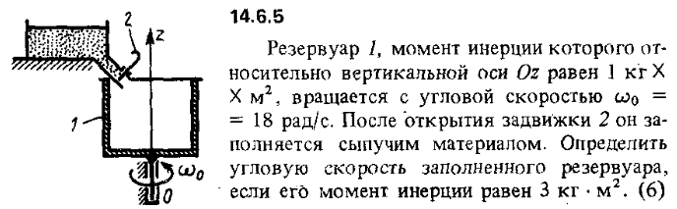

Ф.И.О.
студента
Судаков Е.В. | Вопросы к билету:  1 Принцип Эйлера-Даламбера для системы материальных точек.  2. Центр масс системы.
Судаков Е.В. | Задача  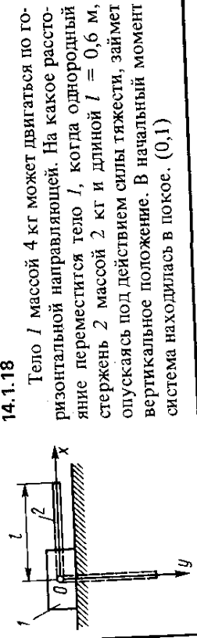

Ф.И.О.
студента
Федоров В.А. | Вопросы к билету:  1. Теорема об изменении кол-ва движения материальной точки, импульс силы. Теорема импульсов.  2. Теорема движения центра масс механической системы.
Федоров В.А. | Задача  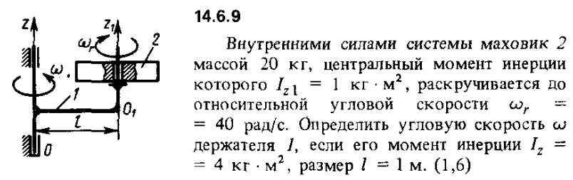

Ф.И.О.
студента
Филиппов М.А.. | Вопросы к билету:  1. Принцип возможных перемещений.  2. . Работа силы на конечном пути.
Филиппов М.А.. | Задача  